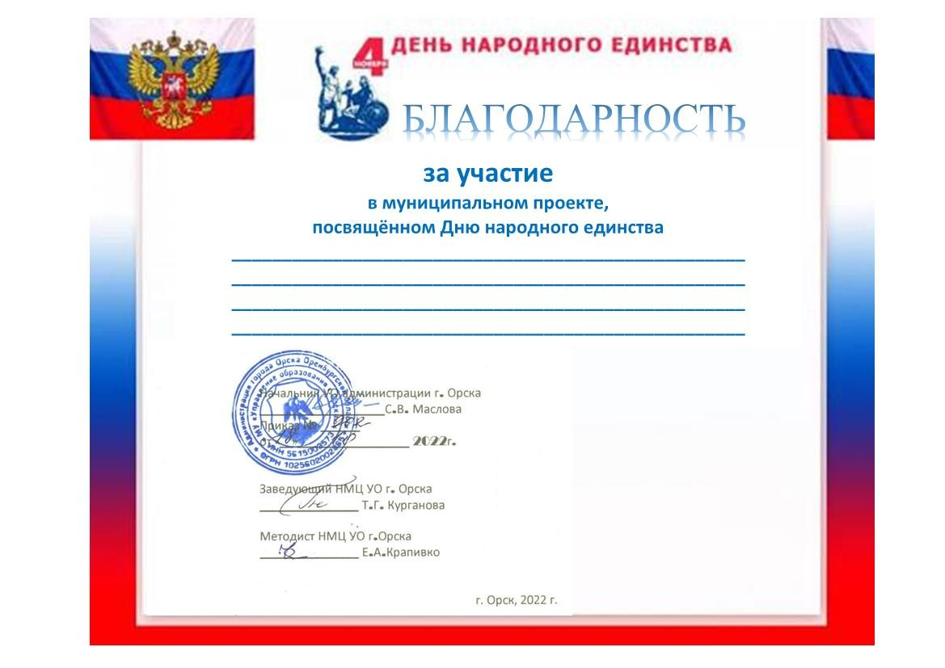

ПЕНЬКОВОЙ НАТАЛЬЕ ВЛАДИМИРОВНЕ
воспитателю МДОАУ «Детский сад №99 «Домовенок» г.Орска»

